Områdesnämnden Fisksätra/Saltsjöbaden

Belysning av Saltsjöbadsleden, Etapp 1

Förslag till beslut
Områdesnämnden Fisksätra/Saltsjöbaden ger Infrastruktur i uppdrag att handla upp belysning av Saltsjöbadsleden, Etapp 1.

Ärendet
Infrastruktur kommer under oktober att lämna ut handlingar för räkning gällande belysning av Saltsjöbadsleden, etapp 1. Etappen gäller 30 stolpar längs 1200 meter av den västligaste delen av Saltsjöbadsleden som inte är belyst samt en elcentral.

Arbetet beräknas slutföras under våren.

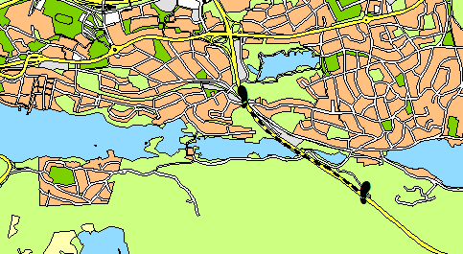
Den markerade streckan visar Etapp 1.

Infrastruktur

Rolf Mattsson

